Voltando ao problema proposto do ESTOQUE, tínhamos:

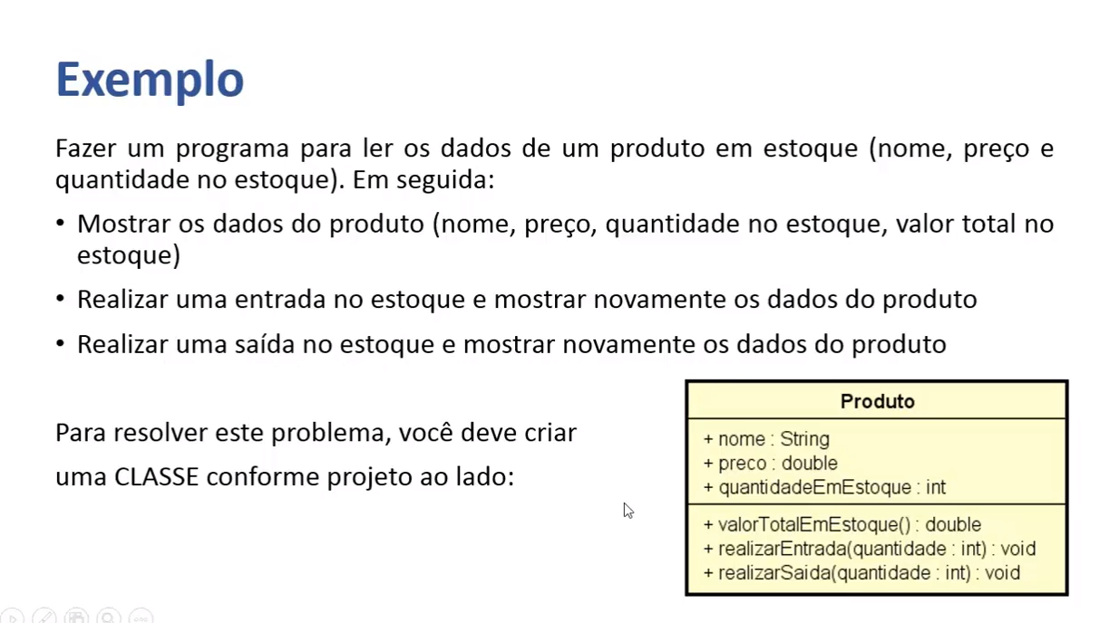

Entra agora uma proposta de melhoria:

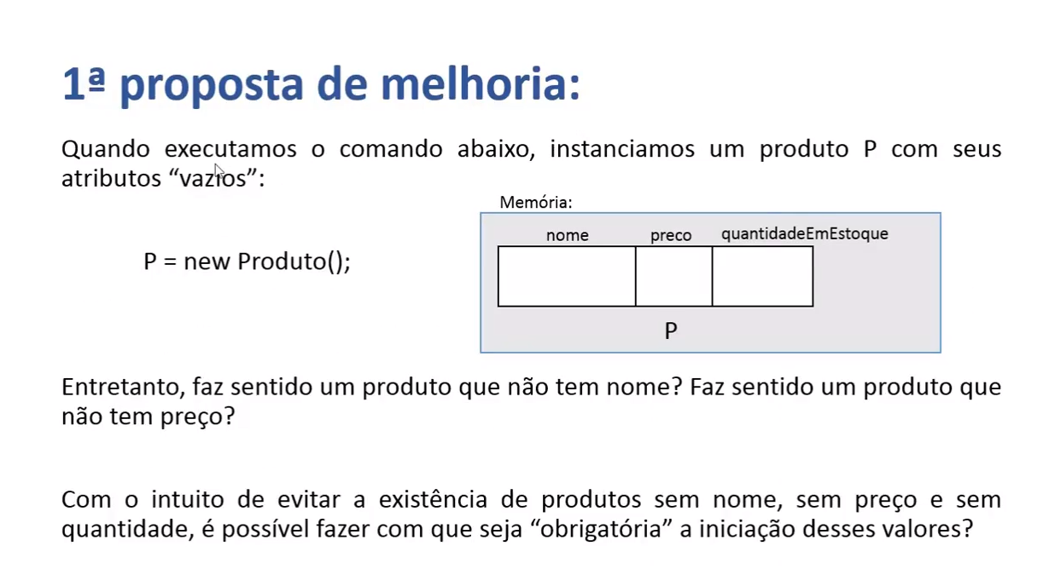

RESPOSTA: SIM!!!

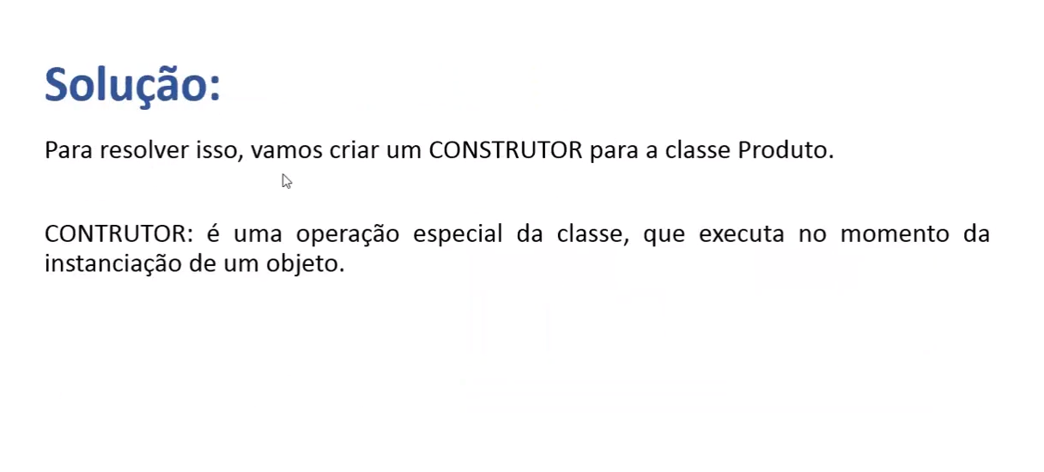
Quando criamos no exemplo do estoque, a classe Produto, no programa principal fazíamos o uso da letra utilizada na criação da instância, e quando queríamos chamar o atributo, ficava da seguinte forma:
CLASSE PRODUTO:

class Produto
{
public string nome;
public double preco;
public int quantidadeEmEstoque;
}

PROGRAMA PRINCIPAL:

Produto P = new Produto();

Console.WriteLine("Digite os dados do produto:");
Console.Write("Nome: ");
P.nome = Console.ReadLine();
Console.Write("Preço: ");

Porém note que como mostrado na imagem quando é instanciado uma classe, seus atributos são criados como “caixas vazias” na memória. O grande problema é que o programador pode esquecer de preencher estas caixas, e para isso podemos “forçar” que haja um padrão do que queremos que seja obrigatório que no caso é o CONSTRUTOR da classe, onde será passado os atributos que vão ser criados durante a criação da instância.

Feito isso, temos que diferenciar o nosso atributo da classe, do atributo do construtor, e é aí que entra a palavra reservada THIS.

Veja na imagem a seguir:

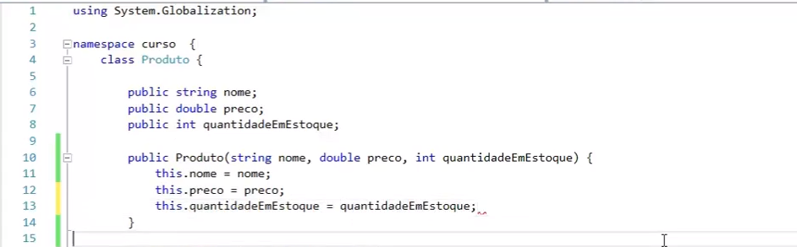

O THIS está dizendo ao nome que ele é do CONSTRUTOR e não da CLASSE PRODUTO.

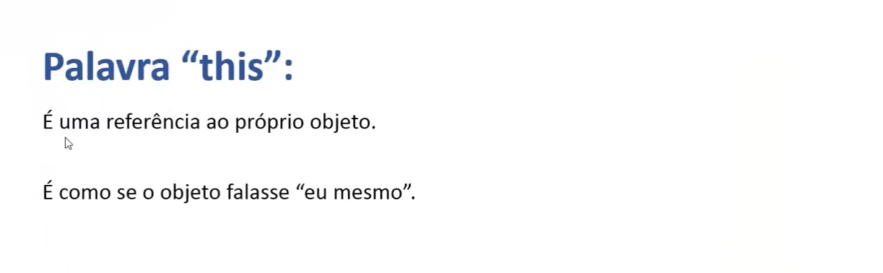

Agora nosso programa principal informa um erro, pois não aceita mais a instância criada com construtor vazio, veja:

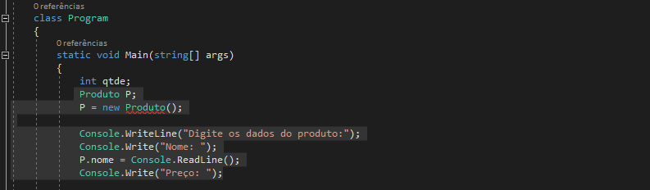

Desta forma, devemos apagar o P = new Produto(); criar as variáveis informando seu respectivo TIPO, e posteriormente instanciar a classe Produto novamente, só que agora passando seus atributos, veja:

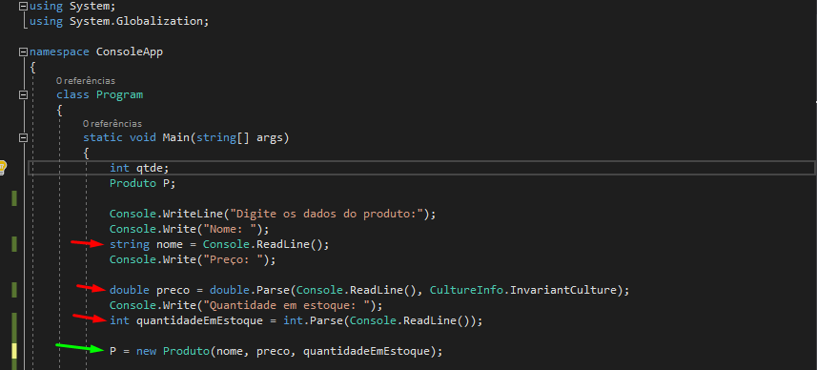
Note que foram criados:

string nome;
double preco;
int quantidadeEmEstoque;

E posteriormente a instância da classe:

P = new Produto(nome, preco, quantidadeEmEstoque);

APRENDEMOS:

